四川省计算机学会文件

川计学 [2017] 第41号
-------------------------------------------------------------------------------------------

四川省计算机学会关于召开
2017年学术年会的通知

各有关单位：
经研究，四川省计算机学会定于2017年11月17日在成都召开2017年学术年会，有关事项通知如下：
一、会议名称: 四川省计算机学会2017年学术年会
二、会议时间：2017年11月17日（星期五）
三、会议地点：成都大学
四、会议主办单位：四川省计算机学会
五、会议承办单位：成都大学
六、会议协办单位：
浪潮电子信息产业股份有限公司，曙光信息产业股份有限公司，甲骨文华育兴业中国区大数据运营中心，成都市武侯区德盛财数码科技有限责任公司，计算机应用杂志社。
七、会议内容：
1、会议将邀请中国科学院院士、我国长期置身于人工智能领域研究的张景中教授，北京邮电大学杨义先教授，四川大学章 毅教授，电子科技大学周 涛教授，电子科技大学符红光教授，西南交通大学李天瑞教授等国内知名的人工智能领域的专家学者作学术报告。这是2017年一次人工智能研究的学术盛会。
2、本次学术大会的主题是：人工智能的今天和明天。大会将广泛交流当今世界人工智能技术最新成就；展示川内人工智能研究最新学术及应用成果；交流最新学术理念；跟踪世界技术发展的最新动向。
3、浪潮电子信息产业股份有限公司、会议邀请曙光信息产业股份有限公司、甲骨文华育兴业中国区大数据运营中心、成都市武侯区德盛财数码科技有限责任公司及有关单位专家作技术报告。
八、参会人员：四川省科协及省有关部门的领导及业界院士、专家、教授；四川省计算机学会正副理事长，常务理事，理事；正副秘书长，各专委会、分会正副主任、委员、正副理事长、常务理事、理事；2017年“SCF年度优秀学生论文奖”获奖者和论文提交者及评委会委员；学会会员单位代表及省内计算机界专业人士。
学会团会员单位可派2-3名代表参加会议。
九、会议日程安排：
日期 | 星体期 | 上午 | 下午 | 晚上
11月17日 | 五 | 开幕式  大会报告 | 大会报告  分会场学术报告  大会总结 | 晚宴
十、会议费用：学会会员单位参会人员免收会务费，差旅、住宿、停车费用自理。
请收信后按时回执，未回执者会议不予接待。（回执表见附件一）
十一、报到时间、地点：
报到时间：11月17日（星期日五）上午报到 8:00-9:00
报到地点：成都市十陵镇成都大学图书馆学术交流厅（大门旁）
公交线路：地铁4号线，成都大学站下车步行500米到。
公共汽车路线参看链接：
http://www.cdu.edu.cn/static/webpage/xuexiaogaikuang/show/jiaotongzhinan.html。
十二、联系人：
学会秘书处 宋昌元 电话：028-85228966 手机：13308002683
刘诗影 13094455475 邮箱：scy@casit.com.cn
会务报名联系人:
四川省计算机学会 刘诗影 手机：13094455475
成都大学 芶小珊 手机：13618012357
报名回执邮箱： scy@casit.com.cn
报名截止日期：2017年11月10日

附件一：四川省计算机学会2017年学术年会参会回执
附件二：成都大学附近酒店及联系电话
附件三：成都大学图书馆学术交流中心地理位置图


四川省计算机学会
2017年10月30日

主题词：学术大会 通知
四川省计算机学会秘书处 2017年10月30日印发

附件一：
四川省计算机学会2017年学术年会参会回执

姓名 | 性别 | 职称/职务 | 工作单位 | 联系电话 | 电子邮箱

附件二：成都大学附近酒店及联系电话
成都万力多大酒店明蜀店 电话028-88429859 传真028-88429280
详细情况见http://hotels.ctrip.com/hotel/2290798.html。
地图：
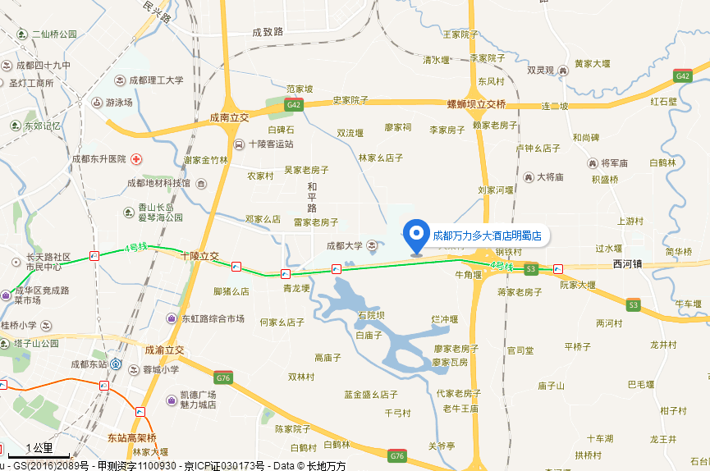
附件三：成都大学图书馆学术交流中心地理位置图

